**Enunciado**

**Sitios turísticos**

El departamento del Quindío es uno de los lugares turísticos más visitados en Colombia por su interminable lista de recursos naturales y de atractivos turísticos que motiva a pasar buenos momentos en familia. Además, la región reúne una serie de ventajas para hacer más grato su recorrido; entre otras cosas, por la cercanía entre los destinos y buenas y variadas alternativas para llegar a ellos. En el eje cafetero podemos encontrar una gran variedad de sitios aledaños como lo son: Salento, Córdoba, Calarca, entre otros.

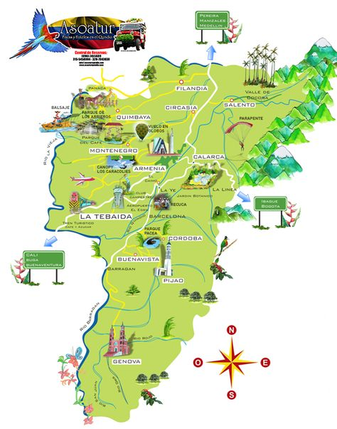

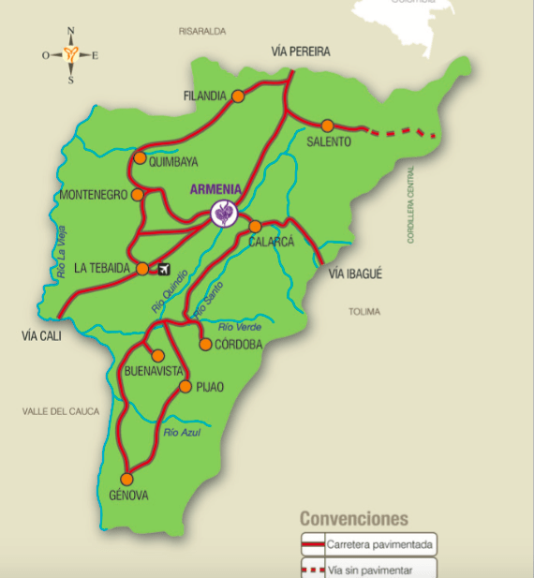

Datos:

0. Genova

1. Pijao

2. Buenavista

3. Córdoba

4. La Tebaida

5. Armenia

6. Calarca

7. Montenegro

8. Quimbaya

9. Filandia

10. Salento

Sin embargo, se ha visto que en ocasiones los turistas desconocen las rutas y toman otras que hacen que gasten mucho más tiempo o que sencillamente no lleguen al destino que quieren, lo cual ha generado preocupación en la gobernación por el temor a que esto provoque que la cantidad de visitantes empiece a disminuir y se vea afectado en su economía.

Debido a esto, el gobernador del Quindío lo ha contratado a usted para desarrollar un programa que permita crear rutas para los viajeros con diferentes criterios, por ejemplo, la ruta más corta de un lugar a otro o rutas para llegar a un destino pasando por un lugar específico. Además, el programa debe permitir al usuario saber qué destinos se encuentran cerca a un lugar específico. Su programa debe estar en la condición de solucionar el problema con dos versiones de algoritmos de grafos vistos en clase.

|  |
| --- |
| **TAD GRAFO**  Grafo G=(V,E) donde V es un conjunto no vacío de vértices y E es un conjunto de pares no ordenados de elementos distintos de V llamados aristas |
| {Inv: 2 vértices solo tienen una arista conectandolos} |
| * AñadirVertice ￫ Boolean * AñadirArista ￫ Boolean * BuscarRuta ￫ List * BuscarRuta2 ￫ List * BuscarCercanos ￫ List |

|  |
| --- |
| **AñadirVertice()**  *Retorna un booleano si el vértice se pudo agregar*  {pre: El vértice debe ser diferente de null}  {post: True ˅ False} |

|  |
| --- |
| **AñadirArista(vertice1, vertice2)**  *Retorna un booleano si la arista se pudo agregar*  {pre: La arista debe ser diferente de null y los vértices deben existir}  {post: True ˅ False} |

|  |
| --- |
| **BuscarRuta(vertice1, vertice2)**  *Busca la ruta más rápida y agrega los vértices por donde pasa a una lista*  {pre: Los vértices deben existir}  {post: Se devuelve una lista con los lugares por donde pasa} |

|  |
| --- |
| **BuscarRuta2(vertice1, vertice2, verticeIntermedio)**  *Busca la ruta más rápida que pasa por un lugar específico y agrega los vértices por donde pasa a una lista*  {pre: Los vértices deben existir}  {post: Se devuelve una lista con los lugares por donde pasa} |

|  |
| --- |
| **BuscarCercanos(vertice)**  *Busca los vértices cercanos a un vértice específico*  {pre: El vértice debe existir}  {post: Se devuelve una lista con los vértices cercanos} |